โปรแกรมท่องเที่ยวพัทยา เกาะล้าน 3 วัน 2 คืน

20/7 พัทยา Art in Paradise ตลาดน้ำ 4 ภาค ท่องราตรีพัทยา
10.00 น. | คณะพร้อมกัน ณ จุดนัดหมาย โดยมีทีมงานของ วีทราเวล ให้การต้อนรับ และอำนวยความสะดวกในเรื่องสัมภาระต่างๆ
11.00 น. | บริการอาหารกลางวัน ณ ส้มตำปูม้าแม่ประไพ (มื้อที่ 1)
13.00 น. | ชม Art in Paradise ให้ท่านได้เพลิดเพลินกับการถ่ายรูปอย่างสนุกสนาม ตามอัธยาศัย  
15.00 น. | เที่ยวชม ตลาดน้ำ 4 ภาค พัทยา สัมผัสของวิถีชีวิตของชุมชนไทยสี่ภาค ล่องเรือชมบ้านเรือนไทย 4 ภาค ชิม ซื้อขนมพื้นเมือง ของฝากมากมาย
17.00 น. | เข้าพัก ณ Sigma Hotel Pattaya (2 ท่าน/ห้อง) ... นำสัมภาระเข้าห้องพัก และให้ท่านได้พักผ่อนตามอัธยาศัย
18.30 น. | บริการอาหารเย็น ณ ลุงไสวซีฟู้ด (มื้อที่ 2)

วันที่สอง เขาชีจรรย์ Silver Lake เกาะล้าน
07.00 น. | บริการอาหารอาหารเช้า (มื้อที่ 3)
09.00 น. | นมัสการ พระพุทธรูปแกะสลักด้วยเลเซอร์ บนหน้าผา เขาชีจรรย์ เพื่อความเป็นสิริมงคล
10.00 น. | เที่ยวชม ไร่องุ่น Silver Lake มีมุมถ่ายรูปสวยๆ มากมาย  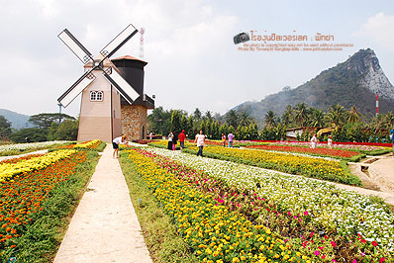
12.00 น. | บริการอาหารกลางวัน ณ ร้านปูเป็นซีฟู้ด (มื้อที่ 4)
13.30 น. | นั่งเรือสู่เกาะล้าน  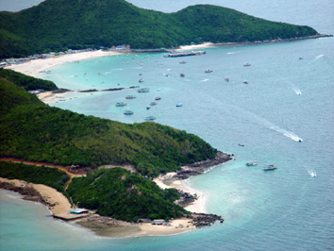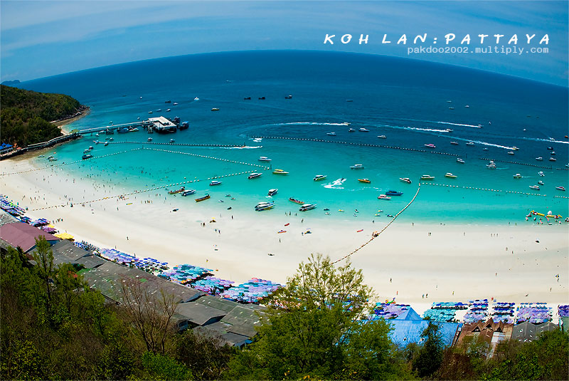
14.30 น. | เข้าพัก ณ ธนัชชารีสอร์ทเกาะล้าน (2-4 ท่าน/ห้อง) พักผ่อนตามอัธยาศัย ให้ท่านได้อิสระกับกิจกรรมมากมาย เช่น เรือลากร่ม พาราชูตเตอร์ เจ๊ทสกี มอเตอร์ไซด์รอบเกาะ ดำน้ำ บานานาโบ๊ต ตกหมึก(ลูกค้าจ่ายเอง)
18.00 น. | บริการอาหารเย็น ณ ร้านพวงพยอม (มื้อที่ 5 )
วันที่สาม เกาะล้าน
07.00 น. | บริการอาหารเช้า (มื้อที่ 6)
08.00 น. | อิสระกับการพักผ่อนบริเวณเกาะล้าน
11.00 น. | เดินทางกลับโดยสวัสดิภาพ พร้อมรอยยิ้มและความประทับใจ จากทีมงาน วีทราเวล

อัตราค่าบริการ 16 ท่าน
5,300 บาท/ท่าน

อัตรานี้รวม (ไม่รวมภาษีต่างๆ)
ที่พัก 2 คืน (ตามที่ระบุหรือระดับเดียวกัน)
อาหาร 6 มื้อตามที่ระบุในโปรแกรม
น้ำดื่มและอาหารว่างตลอดการเดินทาง
ประกันอุบัติเหตุ วงเงิน 1,000,000 บาท
ค่าธรรมเนียมเข้าชมสถานที่ต่างๆ
มัคคุเทศก์จำนวน 3 ท่าน
การจองทัวร์
โอนเงินมัดจำ 30% เข้าบัญชีธนาคารดังนี้
บัญชีออมทรัพย์ ชื่อ นายภวิน ภุมรินทร์ เลขที่ 405-2-16169-7 ธนาคารกสิกรไทย สาขานวนคร
บัญชีออมทรัพย์ ชื่อ นายภวิน ภุมรินทร์ เลขที่ 178-4-34824-3 ธนาคารกรุงเทพ สาขาปทุมธานี
บัญชีออมทรัพย์ ชื่อ นายภวิน ภุมรินทร์ เลขที่ 301-2-89194-0 ธนาคารไทยพาณิชย์ สาขาปทุมธานี
ส่วนที่เหลือชำระในวันเดินทาง กรุณาแฟ็กซ์สลิปโอนเงินพร้อมแจ้งชื่อ-นามสกุล อายุ เพื่อใช้ในการทำประกันพร้อมเบอร์โทรศัพท์ติดต่อกลับ ระบุโปรแกรมทัวร์ ให้เก็บสลิปโอนเงินไว้เพื่อยืนยันในวันเดินทาง
การติดต่อ
ห้างหุ้นส่วนจำกัด วีทราเวล 71/228 หมู่ที่ 6 ตำบลบางคูวัด อำเภอเมืองปทุมธานี จังหวัดปทุมธานี 12000
โทร. 081-487-4307, 081-604-6066, 02-977-1180 แฟ็กซ์. 02-977-0915
Website : http://www.wetravelnet.com ใบอนญาตประกอบธุรกิจนำเที่ยวเลขที่ 12/02053

